|  |  |  |  |
| --- | --- | --- | --- |
| **SPRAWOZDANIE Z LABORATORIUM****podstaw elektrotechniki i elektroniki** | | | |
| **Imiona i Nazwiska:** Jan BronickiDenis FiratFilip Kaśkos | **Nr grupy:**  **1** | **Termin zajęć:**  **PONIEDZIAŁEK**  **nieparzysty**  **godz. 14–17** | **Data:**  **18.11**  **2019** |
| Ćwiczenie nr 3Pomiar parametrów czwórników | | | Ocena: |

1. Cel zajęć

Celem ćwiczenia jest wyznaczenie parametrów czwórnika symetrycznego i niesymetrycznego, elementów macierzy admitancyjnej i łańcuchowej, oraz parametrów roboczych czwórników.

1. Przebieg ćwiczenia:

* Czwórnik symetryczny

- Schemat układu pomiarowego

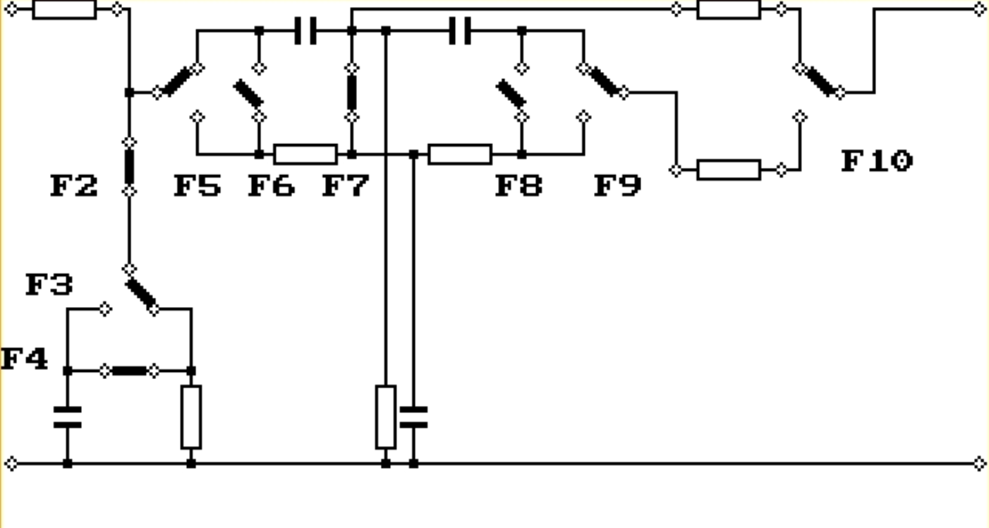

- Wyliczenie elementów macierzy łańcuchowej A przy f = 2000 Hz

Napięcia na rozwartych zaciskach wyjściowych

Napięcia na zwartych zaciskach wyjściowe

A =

- Wyliczenie elementów macierzy admitancyjnej Y przy f = 2000 Hz

Napięcia na zwartych zaciskach wyjściowe

Napięcia na zwartych zaciskach wejściowych

- Sprawdzenie poprawności pomiarów

Wyliczenie macierzy łańcuchowej przy pomocy macierzy admitacyjnej

Wyliczenie macierzy admitacyjnej przy pomocy macierzy łańcuchowej

- Wyznaczanie parametrów roboczych czwórnika symetrycznego

Wyznaczone parametry robocze przez program na laboratoriach dla macierzy admitancyjnej:

Wyliczone parametry robocze przy pomocy programu MATLAB dla macierzy admitancyjnej:

Wyliczone parametry robocze przy pomocy programu MATLAB dla macierzy łańcuchowej:

* Czwórnik niesymetryczny

- Schemat układu pomiarowego

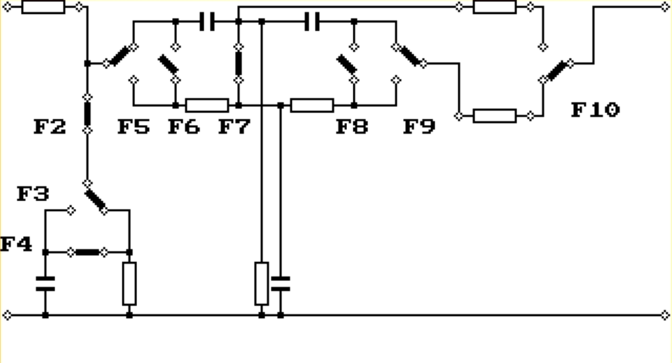

- Wyliczenie elementów macierzy łańcuchowej A przy f = 2000 Hz

Napięcia na rozwartych zaciskach wyjściowych

Napięcia na zwartych zaciskach wyjściowe

A =

- Wyliczenie elementów macierzy admitancyjnej Y przy f = 2000 Hz

Napięcia na zwartych zaciskach wyjściowych

Napięcia na zwartych zaciskach wejściowych

- Sprawdzenie poprawności pomiarów

Wyliczenie macierzy łańcuchowej przy pomocy macierzy admitacyjnej

Wyliczenie macierzy admitacyjnej przy pomocy macierzy łańcuchowej

- Wyznaczanie parametrów roboczych czwórnika symetrycznego

Wyznaczone parametry robocze przez program na laboratoriach dla macierzy admitancyjnej:

Wyliczone parametry robocze przy pomocy programu MATLAB dla macierzy admitancyjnej:

Wyliczone parametry robocze przy pomocy programu MATLAB dla macierzy łańcuchowej:

1. Wnioski:

Udało się dowieść odwracalności zarówno czwórnika symetrycznego jak i niesymetrycznego. Jest tak, ponieważ det( w obydwóch przypadkach jest równy w przybliżeniu 1 co jest właśnie warunkiem odwracalności. Innym sposobem na sprawdzenie odwracalności czwórników jest porównanie oraz . Kiedy czwórniki są odwracalne elementy te są identyczne co również potwierdza się w wynikach.

Dodatkowo udało się udowodnić, że badany czwórnik symetryczny jest symetryczny a czwórnik niesymetryczny jest niesymetryczny. W pierwszym przypadku, elementy macierzy łańcuchowej oraz są identyczne co świadczy o symetryczności. Analogicznie te same elementy w czwórniku niesymetrycznym są różne co świadczy o niesymetryczności. Dodatkowo warto wspomnieć, że wszystkie odbiegnięcia od wartości oczekiwanych są spowodowane błędami pomiarowymi, oraz zaokrągleń.